МЕЖГОСУДАРСТВЕННЫЙ СОВЕТ ПО СТАНДАРТИЗАЦИИ. МЕТРОЛОГИИ И СЕРТИФИКАЦИИ
(МГС)
INTERSTATE COUNCIL FOR STANDARDIZATION, METROLOGY AND CERTIFICATION (ISC)

М Е Ж Г О С У Д А Р С Т В Е Н Н Ы Й
С Т А Н Д А Р Т
ГОСТ
I ЕС 60269-6—
2013

ПРЕДОХРАНИТЕЛИ ПЛАВКИЕ НИЗКОВОЛЬТНЫЕ

Ч а с т ь 6
Дополнительные требования к плавким вставкам для защиты солнечных фотогальванических энергетических систем

(IEC 60269-6:2010, ЮТ)

Издание официальное


Москва Стандартинформ 2015

Предисловие

Цели, основные принципы и порядок проведения работ по межгосударственной стандартизации установлены ГОСТ 1.0-92 к Межгосударственная система стандартизации. Основные положения» и ГОСТ 1.2-2009 «Межгосударственная система стандартизации. Стандарты межгосударственные, правила и рекомендации по межгосударственной стандартизации. Правила разработки, принятия, применения, обновления и отмены»

Сведения о стандарте

- ПОДГОТОВЛЕН Открытым акционерным обществом «Всероссийский научно исследовательский институт сертификации» (ОАО «ВНИИС») на основе собственного аутентичного перевода на русский язык международного стандарта, указанного в пункте 5

- ВНЕСЕН Федеральным агентством по техническому регулированию и метрологии

- ПРИНЯТ Межгосударственным советом по стандартизации, метрологии и сертификации (про токол от 03 декабря 2013 г. No 62-П)

За принятие проголосовали:

по МК (ИСО 3166) 004-97 | Код стропы  по МК (ИСО 3166) 004-97 | Сокращенно* наименование национального органа по стандартизации
Армения | AM | Минэкономики Республики Армения
Беларусь | BY | Госстандарт Республики Беларусь
Молдова | MD | Молдова-Стандарт
Россия | RU | Росстандарт
Уэбекисган | UZ | Уэстандарт

- Приказом Федерального агентства по техническому регулированию и метрологии от 11 июня 2014 г. No 634-ст межгосударственный стандарт ГОСТ IEC 60269-6-2013 введен в действие в каче стве национального стандарта Российской Федерации с 01 января 2015 г.

- Настоящий стандарт идентичен международному стандарту IEC 60269-6:2010 Low-voltage fuses. Part 6. Supplementary requirements for fuse-links for the protection of solar photovoltaic energy sys tem (Предохранители плавкие низковольтные. Часть 6. Дополнительные требования к плавким встав кам для защиты солнечных фотогальванических энергетических систем).
В разделе «Нормативные ссылки» и тексте стандарта ссылки на международные и европейские стандарты актуализированы.
Официальные экземпляры международного стандарта, на основе которого подготовлен насто
ящий межгосударственный стандарт, и международных стандартов, на которые даны ссылки, имеют ся в Федеральном информационном фонде технических регламентов и стандартов.
В настоящем стандарте применены следующие шрифтовые выделения:
- требования — светлый:
- термины — полужирный:
- методы испытаний — курсив:
- примечания — летит
Перевод с английского языка (ел).
Сведения о соответствии межгосударственных стандартов ссылочным международным стан дартам приведены в дополнительном приложении ДА.
Степень соответствия — идентичная (ЮТ) 6 ВВЕДЕН ВПЕРВЫЕ

Информация об изменениях к настоящему стандарту публикуется е ежегодном информаци онном указателе «Национальные стандарты». а текст изменении и поправок — в ежемесячном информационном указателе «Национальные стандарты». В случае пересмотра (замены) или от мены настоящего стандарта соответствующее уведомление будет опубликовано в ежемесяч ном информационном указателе «Национальные стандарты*. Соответствующая информация. уведомление и тексты размещаются также е информационной системе общего пользования — на официальном сайте Федерального агентства по техническому регулированию и метрологии в сети Интернет

© Стандартинформ. 2015

В Российской Федерации настоящий стандарт не может быть полностью или частично воспро изведен. тиражирован и распространен в качестве официального издания без разрешения Феде рального агентства по техническому регулированию и метрологии

Содержание
- Общие положения. 1
  - Область и цель применения. 1
  - Нормативные ссылки. 2
- Термины и определения. 2
2.2 Общие термины. 2
- Условия работы в процессе эксплуатации. 4
  - Напряжение. 4
    - Номинальное напряжение. 4
  - Ток. 4
    - Номинальный ток. 4
  - Частота, коэффициент мощности и постоянная времени 4
    - Частота. 4
    - Коэффициент мощности. 4
    - Постоянная времени. 4
3.10 Температура внутри оболочки. 4
- Классификация. 4
- Характеристики плавких вставок. 4
  - Сводка характеристик. 4
5.1.2 Плавкие вставки. 4
  - Номинальное напряжение. 5
5.5 Номинальное рассеяние мощности плавкой вставки. 5
  - Пределы характеристик тока во времени. 5
    - Характеристики тока во времени, зоны тока во времени. 5
    - Условные значения времени и тока. 5
    - Вентили. 5
  - Диапазон и способность прерывания. 5
    - Диапазон прерывания икатегория использования. 5
    - Номинальная способность прерывания. 5
- Маркировки. 5
6.2 Маркировки на плавких вставках 6
- Стандартные условия для конструирования. 6
7.5 Способность прерывания. 6
- Испытания. 6
  - Общие положения. 6
    - Расположение предохранителя и размеры. 6
    - Проведение испытаний плавких вставок. 6
8.3 Проверка пределов подъема температуры и рассеяния мощности 8
8.3.1 Расположение плавкой вставки. 8
8.3.3 Измерение рассеяния мощности плавкой вставки. 8
8.3.5 Приемлемость результатов испытаний. 8
8.4 Проверка работы...............................................................................................................................................в
8.4.1 Расположение плавкой вставки. 8
8.4.3 Метод испытания и приемлемость результатов 8
8.5 Проверка способности прерывания. 8
8.5.1 Расположение предохранителя. 8
8.5.5 Метод испытания. 9
8.5.8 Приемлемость результатов испытаний. 9
  - Механические и другие разные испытания. 10
Приложение ДА (обязательное) Примеры стандартизованных плавких вставок для защиты
солнечных фотоэлектрических энергетических систем. 11
Приложение ВВ (справочное) Руководство по защите фотоэлектрических цепей и матриц
с плавкими вставками, предназначенными для PV-применений 18
Приложение ДА (справочное) Сведения о соответствии межгосударственных стандартов
ссылочным международным стандартам. 19
библиография. 20

Введение

Настоящий стандарт является частью серии стандартов на плавкие предохранители низкого напряжения и должен интерпретироваться в контексте других частей серии.
В том случае, если имеются противоречия между настоящим стандартом и другими стандарта ми МЭК (за исключением стандартов, устанавливающих основные требования по безопасности), по ложения настоящего стандарта должны рассматриваться как первостепенные в области требований к плавким вставкам для предохранения солнечных фотоэлектрических энергетических систем.
Требования к условиям эксплуатации и окружающей среды установлены в разделе 3, характе ристики — 5. маркировка - 6. испытания - 8.

М Е Ж Г О С У Д А Р С Т В Е Н Н Ы Й С Т А Н Д А Р Т

ПРЕДОХРАНИТЕЛИ ПЛАВКИЕ НИЗКОВОЛЬТНЫЕ

Ч а с т ь 6
Дополнительные требования к плавким вставкам для защиты солнечных фотогальванических энергетических систем

Low-voltage (uses. Part 6. Supplementary requirements for fuse-links for the protection of solar photovoltaic energy system

Дата введения — 2015 — 01 — 01

Общие положения

      - Область и цель применения
Настоящий стандарт устанавливает дополнительные требования и соответствующие испытания для плавких вставок защиты цепей и матриц солнечных фотоэлектрических элементов в оборудова нии. работающих под номинальными напряжениями до 1500 В постоянного тока
Номинальное напряжение плавких вставок может достигать 1500 В постоянного тока.
П р и м е ч а н и е 1 — Такие плавкие вставки обычно называются «PV-плавкив вставки».
П р и м е ч а н и е 2 — В большинстве случаев часть присоединенного оборудования является основой плавкого предохранителя. Вследствие огромного разнообразия оборудования невозможно разработать общие правила.
Пригодность присоединенного оборудования к использованию в качестве основания плавкого предохранителя подлежит согласованию между производителем и пользователем. Если применяют ся отдельные основания или держатели для плавких предохранителей, то их следует конструировать в соответствии с требованиями серии стандартов IEC 60269.
П р и м е ч а н и е 3 —Фотоэлектрические плавкие вставки защищают компоненты инвертора по направ лению основного потока, например, конденсаторы или обратный разряд конденсаторов, в матрицы или схему соединений матрицы величиной до номинальной способности прерывания.
Цель этих дополнительных требований — установить характеристики PV-плавких вставок таким образом, чтобы они могли быть заменены другими, имеющими такие же характеристики, при условии идентичности их размеров. Поэтому в настоящем стандарте, в частности, рассматриваются:
- характеристики предохранителей, в том числе:
  - номинальные значения;
  - категория использования;
  - повышение температуры при нормальной эксплуатации;
  - рассеяние мощности;
  - характеристики тока во времени;
  - разрывная мощность;
  - размеры или габариты (если применяются);
- ) испытания типа для проверки характеристик предохранителей:
- маркировка предохранителей.

Издание официальное

      - Нормативные ссылки
В настоящем стандарте использованы ссылки на следующие стандарты. Для недатированных ссылок применяют последнее издание ссылочного стандарта (включая все его изменения).
IEC 60269-1:2006 Low-voltage fuses. Part 1. General requirements (Плавкие предохранители низко го напряжения. Часть 1. Общие требования)
IEC 60269-2 Low-voltage fuses. Part 2. Supplementary requirements for fuses for use by authorized persons (fuses mainly for industrial application). Examples of standardized systems of fuses A to J (Плав кие предохранители низкого напряжения. Часть 2. Дополнительные требования к предохранителям для использования квалифицированным персоналом (предохранители для промышленного примене ния). Примеры стандартизованных систем предохранителей от А до J)
ISO Э Preferred numbers. Series of preferred numbers (Предпочтительные числа. Ряды предпочти тельных чисел)

Термины и определения

В настоящем стандарте применяются следующие термины и определения, данные в IEC 60269. а также следующие
  - Общие термины
    - фотоэлектрическая плавкая вставка (photovoltaic fuse-link): Плавкая вставка, способ ная прерывать в особых условиях любое значение тока в пределах диапазона прерывания (см. 7.5).
П р и м е ч а н и е — PV-плавкая вставка работает в двух главных условиях:
- короткое замыкание в цепи или е матрице, которое ведет к очень малому превышению потребляемого тока.
  - ток короткого замыкания от разряда PV-инвертора через очень низкую индуктивность. Эю условие корот кого замыкания ведет к высокой скорости подъема тока, эквивалентного низкому значению постоянной времени.
    - фотоэлектрический преобразователь (photovoltaic cell): Наиболее элементарное фо тоэлектрическое устройство, которое генерирует напряжение постоянного тока путем абсорбции фо тонов.
[IEC 61636.3.1.43 а) и d) с изменением)
    - фотоэлектрический модуль (photovoltaic module): Полная и защищенная от внешней среды сборка взаимосвязанных PV-преобразователей.
(IEC 61636.3.1.43 0]
    - Фотоэлектрическая матрица, поле матрицы, сборочный узел, генератор, плата, цепь, суб-матрица
      - фотоэлектрическая матрица (photovoltaic array): Сборочный узел механически объ
единенных и электрически взаимосвязанных PV-модулей, PV-плат или PV-субматриц и его опорная структура.
      - поле фотоэлектрической матрицы (photovoltaic array field): Сборочный узел механи
чески объединенных агрегат всех PV-матриц в пределах данной PV-системы. сосредоточенный на механическое расположение определенной PV-технологии.
      - фотоэлектрический сборочный узел (photovoltaic assembiy): PV-Компонеиты. кото
рые устанавливаются на открытом воздухе или дистанционно от своих нагрузок, включая модули, опорную структуру, основание, монтаж электропроводки, аппаратуру слежения и термическое регу лирование. а также включая соединительные коробки, регуляторы зарядки и инверторы в зависимо сти от установленной конфигурации сборки.
      - фотоэлектрический генератор (photovoltaic generator): Генератор, который использу ет фотоэлектрический эффект, чтобы преобразовывать энергию солнечных лучей в электричество.
      - фотоэлектрическая плата (photovoltaic panel): PV-модули. механически объединен ные. предварительно собранные и электрически взаимосвязанные.
      - фотоэлектрическая цель (photovoltaic array): Цепь последовательно соединенных PV-
модулей.
      - фотоэлектрическая субматрица (photovoltaic array): Часть PV-матрицы. которая мо жет считаться как блок.
[IEC 61636.3.3.56 a), b). с), d). е), Q и д)]

    - инвертер (inverter): Преобразователь электрической энергии, который изменяет посто янный электрический ток в однофазный или многофазный переменный ток.
ПЕС 61836. 3.3.15) и (IEV 151-13-46]
    - распределительная коробка (junction box): Закрытая или защищенная оболочка, в ко торой цепи электрически соединены.
      - распределительная коробка матрицы (array junction box): Соединительная коробка, где PV-цели соединяются.
      - распределительная коробка генератора (generator junction box): Соединительная ко робка. где PV-матрицы соединяются.
[IEC 61836, 3.2.16]
    - стандартные рабочие условия (standard operating conditions SOC): Рабочее значение плоскостной энергетической освещенности (1000 Втм2), внутренняя температура PV-устройства, рав ная номинальной рабочей температуре (полупроводникового) перехода PV-преобразователя (nominal operating PV ceil junction temperature — NOCT) и воздушная масса (AM=1,5).
(IEC 61836. 3.4.16 d)|
    - стандартные испытательные условия, СИУ (standard test conditions, STC): Опорные значения плоскостной энергетической освещенности (Qf0,= 1000 Втм-2). внутренняя температура PV- устройства (25 °С) и воздушная масса (ВМ = 1.5). которые надо использовать во время испытания PV- устройства.
    - фотоэлектрические токи (photovoltaic currents)
      - ток нагрузки (load current) (символ 4) (единица измерения: А — ампер): Электрический ток. подводимый к нагрузке PV-системой.
(IEC 61836, 3.4.39 а))
      - ток максимальной мощности (maximum power current) (символ 4>тв.) (единица изме рения: А — ампер): Электрический ток в режиме максимальной мощности.
(IEC 61836, 3.4.42 а))
      - номинальный ток (rated current) (символ /R) (единица измерения: А — ампер): Элек трический ток. выработанный PV-устройством на номинальном напряжении в заданных рабочих условиях.
(IEC 61836. 3.4.69 с)]
      - ток короткого замыкания (short-circuit current) (символ fcK) (единица измерения: А — ампер): Электрический ток на выходных зажимах PV-устройства при конкретной температуре и осве щенности. когда напряжение на выходе устоойстеа равно и близко к нулю.
(IEC 61836, 3.4.80] ‘
    - фотоэлектрические напряжения (photovoltaic voltages)
      - напряжение нагрузки (load voltage): (символ VL) (единица измерения: V — вольт): Напряжение на зажимах нагрузки, приложенное PV-системой.
(IEC 61836, 3.4.39 с))
      - напряжение максимальной мощности (maximum power voltage) (символ VpmiJ (еди ница измерения: V — вольт): Напряжение в режиме максимальной мощности.
(IEC 61836, 3.4.39 с)]
      - напряжение максимальной мощности в стандартных рабочих условиях (maximum power voltage under standard operating conditions) (единица измерения: V — вольт): Напряжение в мо мент максимальной мощности PV-устройства в стандартных рабочих условиях. SOC.
(IEC 61836, 3.4.42 i)]
      - напряжение максимальной мощности з стандартных испытательных условиях (maximum power voltage under standard test conditions): (единица измерения: V — вольт): Напряжение в момент максимальной мощности PV-устройства в стандартных условиях испытания. STC.
ПЕС 61836, 3.4.42 j)]
      - напряжение холостого хода (фотоэдс) PV-устройств (open-circuit voltage of PV de vices) (символ Voc) (единица измерения: V — вольт): Напряжение на зажимах выхода PV-устройства при конкретной температуре и энергетическом облучении, когда выходной электрический ток PV- устройства равен нулю.
      - напряжение холостого хода (фотоэдс) в стандартных условиях испытания (open- circuit vottage under standard test conditions) (символ Voc STC) (единица измерения: V — вольт): Напря жение холостого хода (фотоэдс), измеренное в стандартных испытательных условиях. STS.

[IEC 61836, 3.4.56 a)]
      - номинальное напряжение (rated voltage) (символ VR) (единица измерения: V — волы): Напряжение, на которое рассчитывается генератор, чтобы производить максимум электриче ской энергии в заданных рабочих условиях.
(IEC 61836, 3.4.69 к))

Условия работы в процессе эксплуатации

Применяется IEC 60269-1 со следующими дополнительными требованиями.
3.4 Напряжение
3.4.1 Номинальное напряжение
Номинальное напряжение постоянного тока плавкой вставки должно превышать максимальное значение напряжения холостого хода (Уос) PV-цепи. (см. приложение ВВ.2.1)
3.5 Ток
3.5.1 Номинальный ток
Номинальный ток плавкой вставки должен превышать максимальное значение тока, вырабаты ваемого модулем (см. приложение 8В.3.1)
  - Частота» коэффициент мощности и постоянная времени
    - Частота
Не применяется.
    - Коэффициент мощности Не применяется.
    - Постоянная времени
Считается, что значения постоянной времени, ожидаемые на практике, соответствуют значени ям таблицы 104.
3.10 Температура внутри оболочки
Так как номинальные значения плавких вставок базируются на заданных условиях, которые не всегда соответствуют условиям, преобладающим в точке установки, включая местные условия возду ха. то пользователю, возможно, придется обратиться к производителю за консультацией, касающейся вероятной необходимости повторной оценки.

Классификация

Применяют IEC 60269-1.

Характеристики плавких вставок

IEC 60269-1 применяется со следующими дополнительными требованиями.
5.1 Сводка характеристик
5.1.2 Плавкие вставки
- номинальное напряжение (см. 5.2):
- ) номинальный ток (см. 5.3 в IEC 69269-1);
- номинальное рассеяние мощности (см. 5.5):
- характеристики тока во времени (см. 5.6):
- диапазон прерывания (см. 5.7.1):
- номинальная способность прерывания (см. 5.7.1); д) размеры или габариты (если применяются):
h) категория использования (см. S.7.1).

5.2 Номинальное напряжение
Для напряжений до 750 В применяется IEC 60269 1; для более высоких напряжений следует выбирать из ряда чисел R5 или. когда это возможно, из ряда чисел R10 стандартов ISO 3.
5.5 Номинальное рассеяние мощности плавкой вставки
В дополнение к требованиям IEC 60269-1 производитель должен указать мощность рассеяния в функции тока для диапазона между 70 % — 100 % номинального тока.
  - Пределы характеристик тока во времени
    - Характеристики тока во времени, зоны тока во времени
5.6.1.1 Общие требования
Характеристики тока во времени зависят от конструкции плавкой вставки и. для данной плавкой вставки, от температуры окружающей атмосферы и условий охлаждения.
Производитель должен предоставить средние характеристики тока во времени в соответствии с
условиями, заданными в 8.3.1.
    - Условные значения времени и тока
5.6.2.2 Условные значения времени и токов для «gPV»-плавких вставок
Условные значения времени и токов для «gPV»-плавких вставок даны в таблице 101.

Т а б л и ц а 101 — Условные значения времен и токов для «дРУ»-плавких вставок

Номинальный гоя.  А | Условное время, ч | Условный ток
Номинальный гоя.  А | Условное время, ч | Тмя «gPV»
Номинальный гоя.  А | Условное время, ч |  | h
/„*63 | 1 | 1.13 i. | 1.45 1,
63< A.S160 | 2 | 1.13 i. | 1.45 1,
160 < /„S 400 | 3 | 1.13 i. | 1.45 1,
/.>400 | 4 | 1.13 i. | 1.45 1,

    - Вентили Не применяют.
  - Диапазон и способность прерывания
Применяется IEC 60269-1 со следующими дополнительными требованиями.
    - Диапазон прерывания и категория использования Первая буква указывает диапазон прерывания
- плавкие вставки «д» (плавкая вставка, имеющая способность прерывания в полном диапа
зоне).
Следующие буквы показывают категорию использования: — «gPV» — указывает плавкие встав ки с полным диапазоном способности прерывания постоянного тока для фотоэлектрических энерге тических систем.
    - Номинальная способность прерывания
Номинальная способность прерывания базируется на испытаниях типа, выполненных в цепи, содержащей линейные компоненты со средним значением приложенного напряжения. Минимальное значение номинальной способности прерывания составляет 19 кА постоянного тока.

Маркировки

Применяется IEC 60269-1 оо следующими дополнительными требованиями.

6.2 Маркировки на плавких вставках
Подраздел 6.2 IEC 60269-1 применяют со следующим дополнением:
- использование категории «gPV».

Стандартные условия для конструирования

Применяется IEC 60269-1 со следующими дополнительными требованиями.
7.5 Способность прерывания
Плавкая вставка должна обладать способностью прерывания (на номинальном напряжении по стоянного тока) любой цепи, имеющей ожидаемый ток между условным током плавления и номи нальной способностью прерывания, когда постоянная времени составляет величину не более значе ний. заданных в таблице 104.

Испытания

Применяется IEC 60269-1 со следующими дополнительными требованиями.
  - Общие положения
    - Расположение предохранителя и размеры
Плавкая вставка должна монтироваться открыто в окружающем пространстве без сквозняков и. если не задано иное, то вертикально (см. 8.3.1)
    - Проведение испытаний плавких вставок
Следующие таблицы 102 и 103 заменяют таблицы 11.12 и 13 в IEC 60269-1.
8.1.5.1 Полные испытания
Перед началом испытаний должно быть измерено внутреннее сопротивление Я всех образцов при температуре окружающей атмосферы (20 ± 5)°С с током измерения не больше 0.1 /„. Значение Я должно быть записано в протоколе испытаний.
Обзор полных испытаний дается в таблице 102.

Т а б л и ц а 102 — Обзор полных испытаний на плавких вставках и количество плавких вставок, которое необ ходимо проверить

Испытание согласно подразделу, пуншу и подпункту |  | Чмсло образцов
 |  | 1 | 3 | 1 | 1 | 3 | 3 | 1 | 1 | 1
8.1.4 Размеры |  | X |  | X |  |  |  |  | X | X
8.1.5.1 Сопротивление |  | X | X | X | X | X | X | X | X | X
8.3 Подъем температуры и рассеяние мощности |  | X
8.4.3.2 Проверка номинального тока |  |  | X
8.11.2.4 Проверка свободы от неприемлемых уров ней термически наведенного дрейфа. Через 50 тем пературных циклов, но испытанные при температуре окружающей атмосферы |  |  |  | X | X | X | X | X
8.4.3.1 | Условный не плавящий ток (А*) |  |  | X
8.4.3.1 | Условный ток плавления (4) |  |  |  | X

Окончание таблицы 102
85 | N01. Способность прерываем я и рабочие характеристики (таблица 104) |  |  |  |  | X
85 | N0 2. Способность прерывания и рабочие характеристики (таблица 104) |  |  |  |  |  | X
85 | N05 Способность прерывания и ра бочие характеристики (Таблица 104) |  |  |  |  |  |  | X
Испытание согласно подразделу, пункту и подпункту |  | Число образцов
8.11.2.5 Проверка функциональности при экстре мальной температуре (50 °С) |  |  |  |  |  |  |  |  | X | X
а | Проверка способности нести номи нальный ток на экстремальной температуре |  |  |  |  |  |  |  | X
ь | Условный ток плавления (А) при экстремальной температуре |  |  |  |  |  |  |  |  | X

Т а б л и ц а 103 — Обзор испытаний на плавких вставках наименьшего номинального тока гомогенной серии и ко ли чес гео плавких ставок, которое надо испытать

Испытание согласно подразделу, пункту и подпункту |  | Число обраэиов
 |  | 1 | 1 | 3 | 1 | 1
8.1.4 Размеры |  | X |  |  | X
8.1.5.1 Сопротивление |  | X | X | X | X | X
8.11.2.4 Проверка отсутствия неприемлемых уровней термически наве денного дрейфа и функциональности при экстремальных температурах Через 50 температурных циклов, но испытанные при температуре окру жающей атмосферы |  | X | X | X
8.4.3.1 Условный неплавящий ток (ii) |  | X
 | Условный ток плавления (() |  | X
8.5 | N91 Способность прерывания и рабочие характери стики (таблица 104) |  |  | X
8.11.2.5 Проверка функциональности при температуре (50 сС) |  |  |  |  | X | X
а | Проверка способности проводить номинальный ток на экстремальной температуре |  |  |  | X
Ь | Условный ток плавлежя (А) при экстремальной температуре |  |  |  |  | X

  - Проверка пределов подъема температуры и рассеяния мощности
8.3.1 Расположение плавкой вставки
Плавкая вставка должна монтироваться вертикально для расположения типового (стандартного) испытания.
Для специальных плавких вставок, которые не могут быть приспособлены для монтажа, чтобы проводить типовое испытание, или когда само расположение вставки при испытании не является приемлемым, должны быть проведены специальные испытания в соответствии с инструкциями про изводителя. а все существенные данные должны быть включены в протокол испытания.
8.3.3 Измерение рассеяния мощности плавкой вставки
В дополнение к 8.3.3 в (ЕС 60269-1 применяется следующее.
Испытание на рассеяние мощности должно быть успешным, по меньшей мере, на 70 % и на 100
% номинального тока.
8.3.5 Приемлемость результатов испытаний
Подъем температуры плавкой вставки не должен превышать значения, заданные в таблице 5 стандарта IEC 60269-1.
Рассеяние мощности плавкой вставки не должно превышать значения, заданные производите

лем.

  - Проверка работы
    - Расположение плавкой вставки
Расположение плавкой вставки для проверки работы должно соответствовать описанию в 8.1.4

и 8.3.1.
    - Метод испытания и приемлемость результатов
      - Проверка условного тока, когда вставка не плавится и когда плавится Разрешается проводить следующие испытания под уменьшенным напряжением:
- к плавкой вставке подводится условный ток. не вызывающий ее плавление (/* ). на время,
равное условному времени, заданному в таблице 101. Она не должна функционировать в течение этого времени:
- ) после охлаждения до температуры окружающей среды плавкая вставка подвергается воздей
ствию условного тока плавления (А). Она должна функционировать в пределах условного времени, как задано в таблице 101. Плавкая вставка должна работать без внешних эффектов или разрушения.
      - Проверка номинального тока
Это испытание, требуемое в IEC 60269-1. заменяется следующим.
Три образца вставной плавки должны пройти через 3000 повторов циклования тока в случае, ко гда один цикл представлен на рисунке 101. Никакой образец не должен показывать растрескивание или образование волосных трещин на корпусе предохранителя.
После этого испытания сопротивление плавкой вставки при комнатной температуре не должно изменяться более чем на 10 % и должны быть проведены испытания, представленные в 8.11.2.4 и таблицах 102 и 103.
      - Условное испытание защиты кабеля от перегрузки Не применяют.
      - Работа индикаторных устройств и разрядников, если имеются
Правильная работа индикаторных устройств проверяется в комбинации с проверкой способно сти прерывания (см. 8.5.5).
Для проверки работы разрядников (если они имеются) должен быть испытан дополнительный образец:
* на величине тока ^(см. таблицу 104)
      - на восстанавливающемся напряжении 50 В.
Значение восстанавливающегося напряжения может быть превышено на 10 %. Разрядники должны работать на протяжении всех испытаний.
8.5 Проверка способности прерывания
8.5.1 Расположение предохранителя
В дополнение к условиям в 8.1.4 и 8.3.1 применяется следующее требование

Для испытаний способности прерывания плавкая вставка должна быть смонтирована и подсо единена таким же образом, как во время эксплуатации.
8.5.5 Метод испытания
8.5.5.1 Чтобы проверить, что плавкая вставка удовлетворяет условия в 7.5. должны быть прове дены испытания под номерами 1, 2 и 5. Количество плавких вставок, необходимых согласно таблице
- должно быть испытано при значениях, заявленных в таблице 104.
Позиция испытания 1 и 2. Если во время испытания No 1 удовлетворяются требования испыта ния No 2. тогда это испытание не надо повторять, как испытание No 2.
Позиция испытания 5. Значение испытательного тока задается в таблице 104.
8 5.5.2 Чтобы поводить испытания, восстанавливающееся напряжение должно поддерживаться на величине 100 q 5 % номинального напряжения в течение, по меньшей мере:
  - 30 с после работы плавких вставок, не содержащих органических материалов в корпусе или
заполнителе;
  - 5 мж после работы плавких вставок во всех других случаях, переключение на другой источник пи тания. разрешенное через 15 с. если время переключения (интервал без напряжения) не превышает 1 с.
За упущенное время не менее 6 мин и максимум 10 мин после работы должно быть измерено и записано сопротивление между контактами плавкой вставки (см. 8.5.8 в IEC 60269-1). При согласии производителя возможно более короткое время, если плавкая вставка не содержит органических ма териалов в своем корпусе или заполнителе.
8.5.6 Приемлемость результатов испытаний
Плавкие вставки не должны считаться соответственными настоящему стандарту, если во время испытаний случаются следующие неисправности:
  - воспламенение плавкой вставки, исключая любые бумажные этикетки и тому подобное, кото рые используются в качестве индикаторных устройств:
  - механическое повреждение установки для проведения испытаний.
  - механическое повреждение плавкой вставки:
П р и м е ч а н и е — Термическое растрескивание, которое не ведет к нарушению целостности плавкой вставки, является приемлемым;
  - обгорание или плавление торцевых заглушек;
  - значительное перемещение торцевых заглушек.

Т а б л и ц а 104 — Значения для испытаний способности прерывания на плавких вставках agPV*

 | Испытания согласно 6.S.5.1
 | N» 1 | № 2 | Hi 5
Среднее значение восс такавливающегося напряжения  «1 | 100о'5 | % номинального напряжения 61
Предполагаемый испытательный ток | А | h | f c « 2 / „
Допустимое отклонение тока | *10 о/ 0 % | Не применяется | Г *>
Постоянная времени ° | От 1 мс до 3 мс |  | Индуктивность 2 100 микро Ге*фи
А- Ток. который используется е обозначении номинальной способности прерывания (см. 5.7).
b - Ток. который должен быть выбран с такой манере, что испытание происходит в условиях, которые приближаются к режиму, дающему максимальную энергию дугового разряда
П р и м е ч а н и е — Эю условно «южог казаться удовлетворительным, если ток в начале дугового разряда до стиг значения между 0.5 и 0.6 величины предполагаемого тока
^считается, что испытательный ток проверяет способность предохранителя работать удовлетворитель но в диапазоне небольших превышений тока.
‘‘ Этот допуск включает пульсацию.
* Верхний предел может быть превышен при согласии производителя.
“ В некоторых практических применениях могут быть значения постоянной времени, которые короче ве личии, указанных в испытаниях, и которые могут иметь результатом более благоприятное функционирование предохражтеля.

8.11 Механические и другие разные испытания
8.11.2.4 Проверка недопустимости неприемлемых уровней термически наведенного дрейфа
Девять образцов каждой плавкой вставки, имеющей наибольший номинальный ток, и пять об разцов каждой плавкой вставки, имеющей наименьший номинальный ток. должны быть подвергнуты испытанию, по отдельности, на температурное циклование, состоящее из 50 циклов нагревания и охлаждения. За каждым циклом, включающим 15 мин охлаждения корпуса плавкой вставки при тем пературе минус 40 сС ± 5 °С, следуют 15 мин выдержки корпуса плавкой вставки при температуре 90 X ± 5 СС (с любой скоростью отслеживанием графика нагрузки). По завершении 50 циклов образцы должны быть возвращены в условия комнатной температуры (25 ± 5) °С минимум на 3 ч.
По завершении температурного циклования, образцы плавкой вставки, имеющей наибольший номинальный ток. подлежат испытаниям согласно следующему описанию.
Условный ток без расплавления (JW Условный ток плавления (4)
8.5 N9 1. Способность прерывания и рабочие характеристики (таблица 104).
N9 2. Способность прерывания и рабочие характеристики (таблица 104). No 5. Способность прерывания и рабочие характеристики (таблица 104).
По завершению температурного циклования, образцы плавкой вставки, имеющей наименьший
номинальный ток. подлежат испытаниям согласно следующему описанию: Условный ток без расплавления (4,)
Условный ток плавления (4)
6.5 No 1. Способность прерывания и рабочие характеристики (таблица 104). см. таблицы 102 и 103.
в. 11.2.5 Проверка функциональности при экстремальных значениях температуры
- один образец каждой плавкой вставки, имеющей наибольший номинальный ток. и один обра зец каждой плавкой вставки, имеющей наименьший номинальный ток. должны быть подвергнуты воз действию температуры (50 ± 5) °С в течение 3 ч или до стабилизации температур. Каждая плавкая вставка должна быть подвергнута воздействию ее номинального тока (1А) в течение периода, равного условному времени, заданному в таблице 101. Все это время плавкая вставка не должна работать:
- ) один образец каждой плавкой вставки, имеющей наибольший номинальный ток, и один обра зец каждой плавкой вставки, имеющей наименьший номинальный ток. должны быть подвергнуты воз действию температуры (50 ± 5) °С в течение 3 ч или до стабилизации температур. Каждая плавкая вставка должна быть подвергнута воздействию ее условного тока плавления (I,). Плавкая вставка должна работать в течение условного времени, как задано в таблице 101. Она должна работать без экстремальных эффектов или разрушения.
Смотрите таблицы 102 и 103.
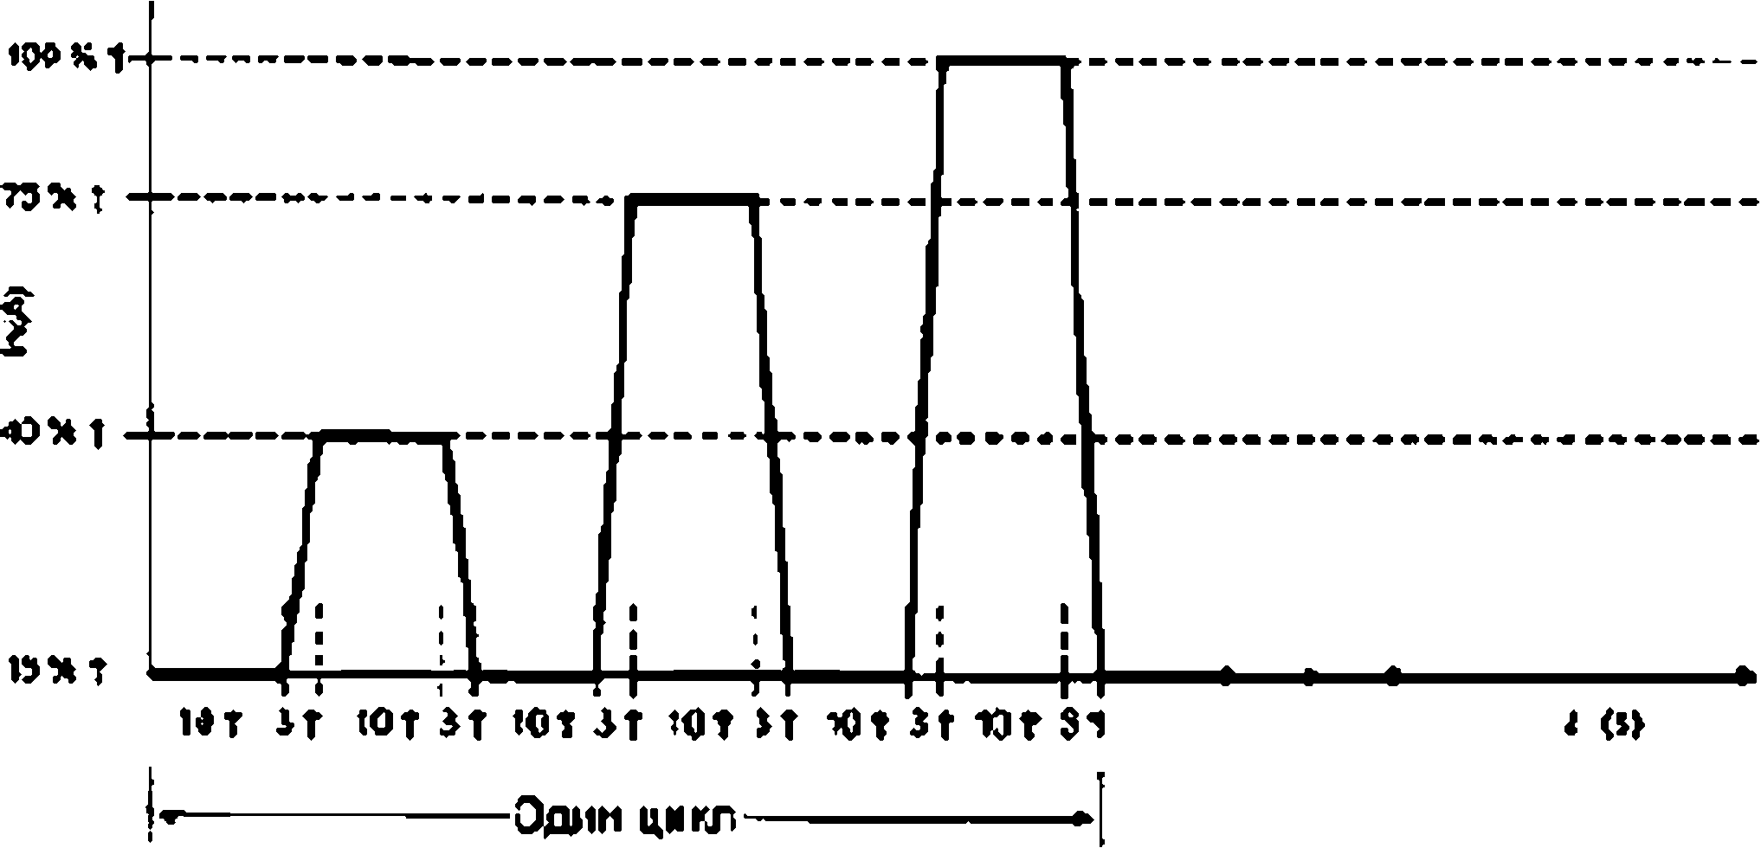

л Tot ico *-h o i4>* Время <о*-<1©*2)»

*оъ

Рисунок 101 —Ток испытательного цикла

Приложение АА (обязательное)

Примеры стандартизованных плавких вставок для защиты солнечных фотоэлектрических энергетических систем

АА.1 Общие положения Настоящее приложение делится на четыре специфических примера стандартизованных размеров:
- система плавких вставок с цилиндрическим контактными наконечниками, тип А — Французский (рисунки АА.1 иАА.2);
  - система цилиндрических плавких вставок с ножевыми контактами, тип В — Севере-Американский (рису нок АА.З):
  - система плавких вставок с ножевыми контактами, тип С — DIN (рисунок АА.4);
  - система цилиндрических плавких вставок с длинными ножевыми контактами, тип D — DIN (рисунок АА.5). Плавкие вставки для PV-защиты могут иметь такие же размеры, как плавкие вставки в соответствии с IEC
60269-2: системы предохранителей A. F и Н.
Кроме удовлетворения требований настоящего стандарта, рассеяние энергии плавкой вставки не должно превышать приемлемого рассеяния мощности ассоциированных основ или держателей предохранителей.
В случае, когда рассеякме мощности плавкой вставки превышает приемлемое рассеяние мощности стан дартизованного основания или держателя предохранителя, то значения повторной оценки номиналов должны быть даны производителем.
АА.2 Плавкие вставки с цилиндрическими контактными наконечниками, тип А

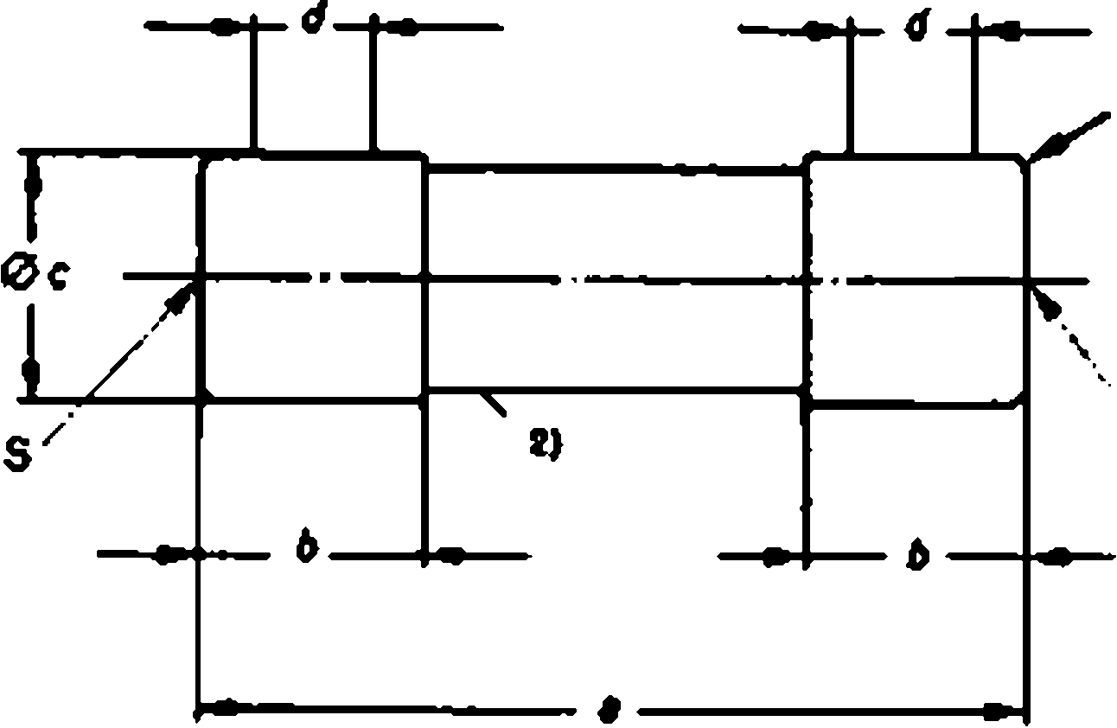

Точки измерения S для испытаний рассеяния мощности

Обозначение
Размеры а мипттсюрах

Размер | а | 6 | с | О | г
Размер | а | маьс | с | мин | г
10x38 | 38 ±0.6 | 10.5 | 10.310.1 | 6.0 | 1.510.5
14 х 51 | л! | 13.8 | 14.310.1 | 7.5 | 2.01 1.0
10x85 | 85 ± 1,2 | Ю.5 | 10.310.1 | 6.0 | 1.510.5
20x127 | 127Т2Т | 16.2 | 20.610.2 | 10.8 | 2.01 1.0
22x127 | 127 ± 2 11 | 16.2 | 22.210.1 | 11.0 | 2.01 1.0
27 х 140 | 140 ±2 | 16.2 | 27,0 10.1 | 15,9 | 2.01 1.0
- Цилиндрическая часть, о предел ад которой заданны» допуски ио должны превышаться
- Диаметр картриджа между наконечниками но должен превышать диаметр с
- Для версии разрядника допустимые отклонения составляют а 1
Эти чертежи не предназначаются для тога, чтобы влить на конструкцию плавкой вставки, за исключением примечаний и размеров
Рисунок АА. 1 — Плавкие вставки с цилиндрическими контактными наконеч^мками. тип А.

Размеры в миллиметрах
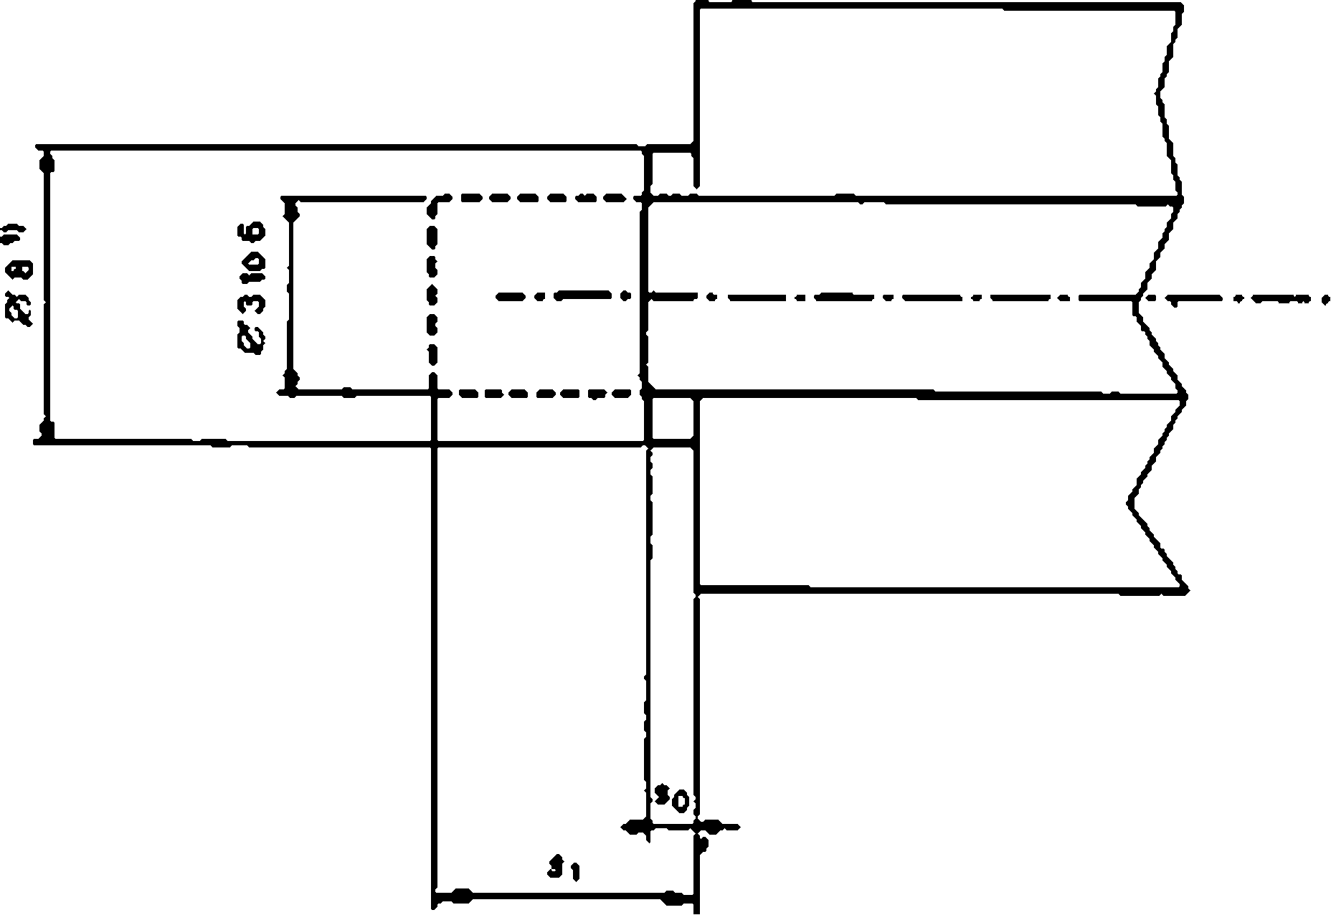

Обозначение
So — максимум 1 мм;
S,-a,Sl1.5 мм
  - Диаметр цилиндра, а котором должен находится разрядник.
Эти чертежи не предназначаются для того, чтоб* опить на конструкцию плавкой вставки. за исключением примечаний и размеров.

Рисунок АА.2 — Плавкие вставки с цилиндрическими контактными наконечниками типа А и разрядником.
Дополнительные размеры только для габаритов 14 х 51.20 х 127 и 22 х 127

АА.З Цилиндрические плавкие вставки с ножевыми контактами, типа В (специальные для PV- применения)

Размеры в миллиметрах
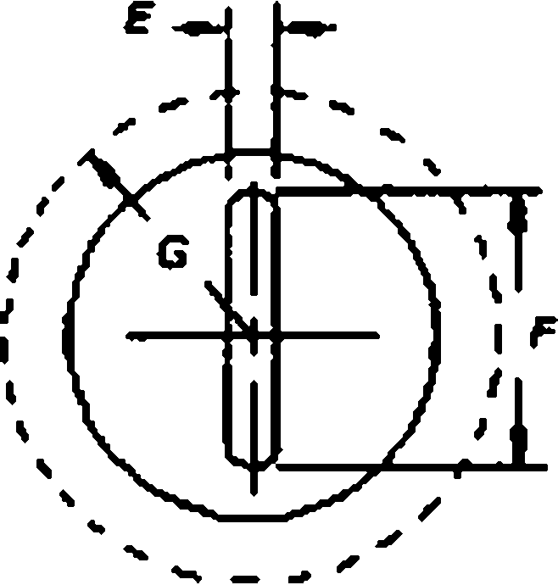
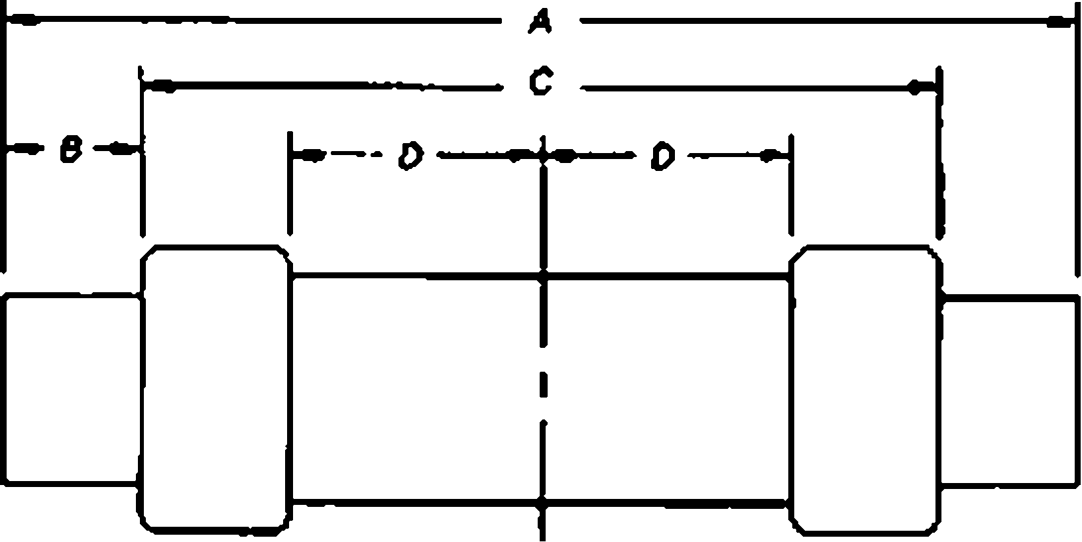

Обозначение

Номинал тока.  А | Полная длина плавной вставки, мм | М ии. длина ножа, мм | Мин. длина корпуса, мм | Минимальное расстояние от сродной точки до части под напря жением,  мм | Толщина ножа, мм | Ширина ножа, мм | Макс, размер наконечника
А, | А4' | В6’ | СГ' | D* | Е*’ | F" | G
61-100 | 200.0 | 25.4 | 136.5 | 44.4 | 3.18 | 19.1 | 22,2
10Ы00 | 244.5 | 34.9 | 155.5 | 57.2 | 4.76 | 28.6 | 28.6
201-400 | 293.3 | 47.6 | 181.0 | 63.5 | 6.35 | 41.3 | 38.1
401-600 | 339.7 | 57.2 | 208.0 | 68.3 | 6.35 | 50.8 | 44.5
- Допустимые отклонения: 61-100 А. ± 1.6 мм: 201 -600 А. ±2.4 мм
ь: Один нож не должен быгь длиннее другого более чем на 1.6 мм. Эффективная длина ножа измеряется от конца ножа до корпуса предохранителя или других средства препятствия в ноже, например, шпильки через контакты ножа, буртики или что-либо подобное.
с| Длина цилиндрического корпуса может быгь менее указанного значения, если приемлемые средства препятствия, например, шпильки через контакты ножа или буртики предоставляются, чтобы предотвращать установку предохранителя в держатель, рассчитанный на более низкий номинал по току.
0) Минимальное расстояние от средней точки предохранителя до ближайшей части под напряжением может быть снижено минимум до 12.7 мм. если предохранитель конструируется так. что сохраняется интервал в оборудовании конечного испольэоеаюш.
- Допустимые отклонения: ±0.1 мм

Рисунок АА.З — Цилиндрические плавкие вставки с ножевыми контактами. Размеры 61 — 600 А

АА.4 Плавкие вставки с ножевыми контактами, тип С, из С в IEC 60269-2 «Система предохранителей А (система предохранителей NH)»

Размерь* о ыиппиистрах

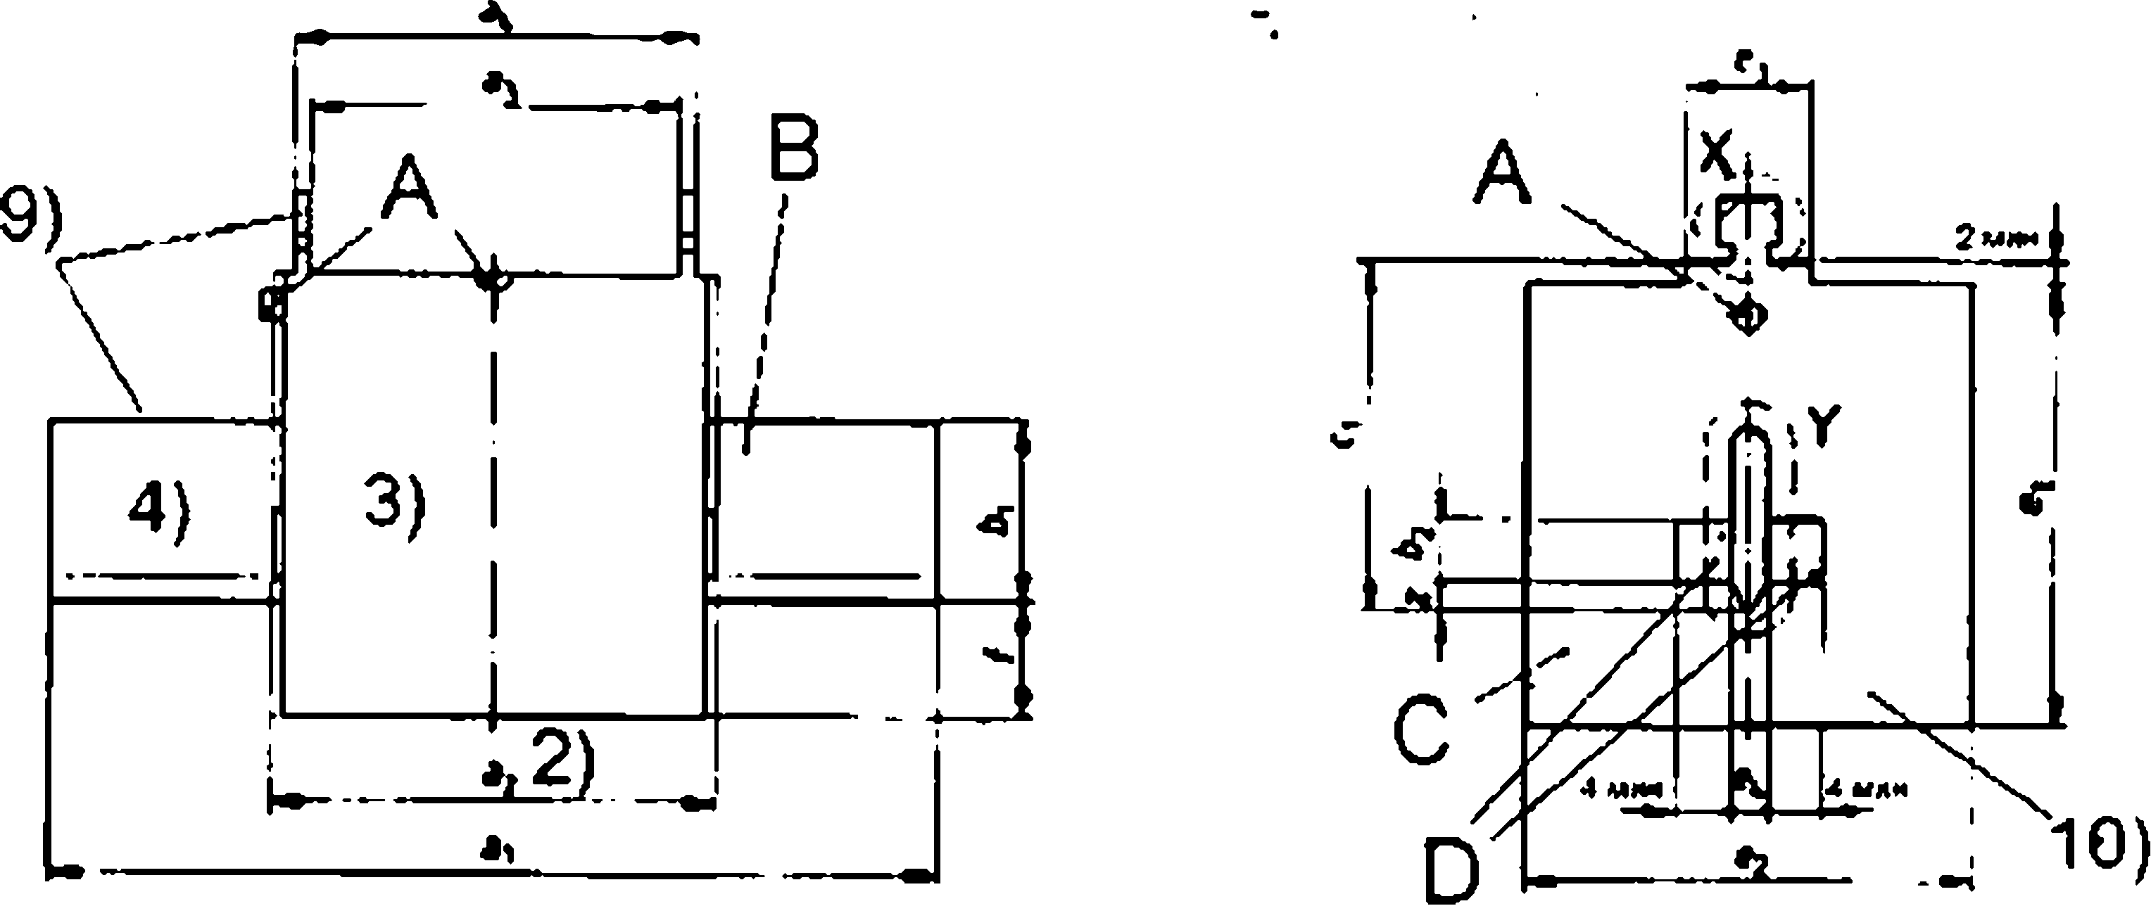

AА и^зиготорвос устройство (смв) Е
0 контакт
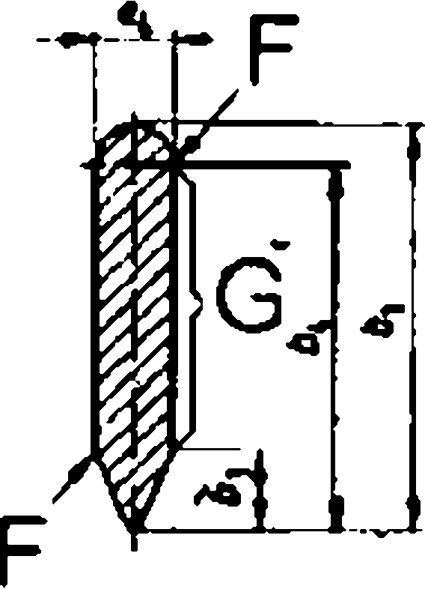

Q комммэв плата

Q СТОПОРИМ Чвовдим помрамсть
Е подробность У (9<на рюреа*)
F «воугпепие (см1* )

(5 вонгагтма* мрцмм помромоегь

детапиэартя ж У
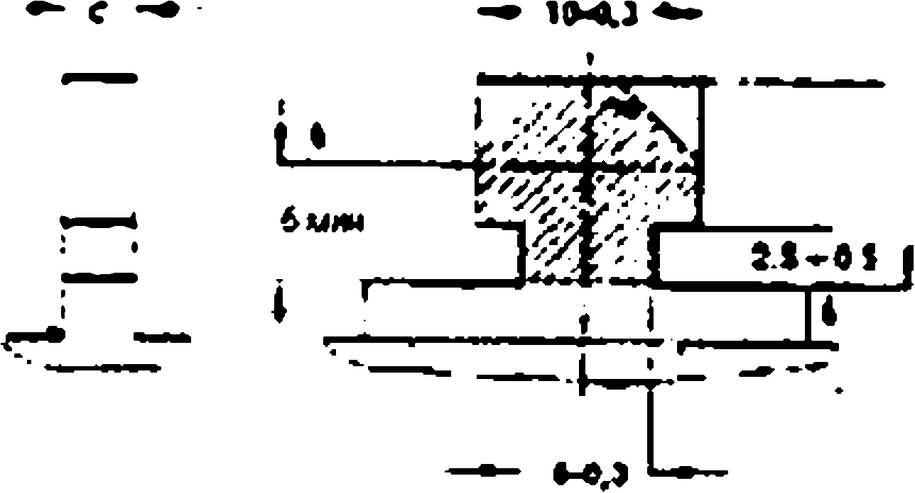

Об
Пммир *1
*2
•м*4
МММ ьын мыс
*1
Ь,Ь,»4
ci
о0.8
С2б
*2
ыак 00.2
«в
/
I
мак МЖК

 | 1) | 2) | 1) | 1> | 11) | 11) | 11) | П) |  |  | 5) | 6) | 6>
1  2  Э | 135  02.5  150  02.5  150  02.5 | 75  -10  75  -10  75  -10 | 62 о2.5  62 о2.5  62  02.5 | 66  02.5  68 о2.5  68  02.5 | 20  25  32 | 5  8  11 | 6  8  6 | 17  22  29 | 40  48  60 | 11  -2  11  -2  11  -2 | 2.5 S3 11.5  Л0.6  2.5 61  т 1.5 Л0.6  2.5 76  - 1.5  АО. 5 |  | 52  60  75 | 20  20  20 | 6  6  6 | 15  15  18 | 5  5  5

- Центры размеров a*. и а4 ио должны отклоняться or центра а, более чем на 1.5 мм
- Размер а> должен быть внаем а пределах обшей площади стопорных передних поверхностей (£» » 4 мин) на обеих сторонах ножей За пределами этих площадей применяется размер д*.
- Изоляционный материал
- Контакты ножей должны быть выровнены по осям и поверхности контактов должны быть плоскими.
- Приспособление для замены ножа (см. X)
- Максимальные размеры оболочки плавкой вставки. В этих пределах плавкая вставка может быть любой формы, например, квадратной, треугольной, круглой, овальной, многоугольной и т д.
6) Индикаторное устройство Позиция индикаторното устройства по выбору производителя.
- Части под напряжением, захватывающие зажимы могут быть изолированы.
- За исключением приспособления для замены ножа (детализация X). не допускается, чтобы конечные платы выступали радиально из корпуса изоляции
- Насколько существует перекрытие номинальных токов е пределах размеров 1. 2 и 3. настолько допускается размер меньшего габарита
- Все углы должны быть закруглены, чтобы предотвращать повреждение контактной поверхности баэовото контакта.

Рисунок АА.4 — Плавкие вставки с ножевыми контактами, тип С. ссылаясь на С в IEC 60269-2 а Система предохранителей А (система предохранителей NH)»

AA.S Плавкие вставки с длинными ножевыми контактами, тип О (специальные для РУ«лрименения)

Разиеры а тюлиыетрах

«I
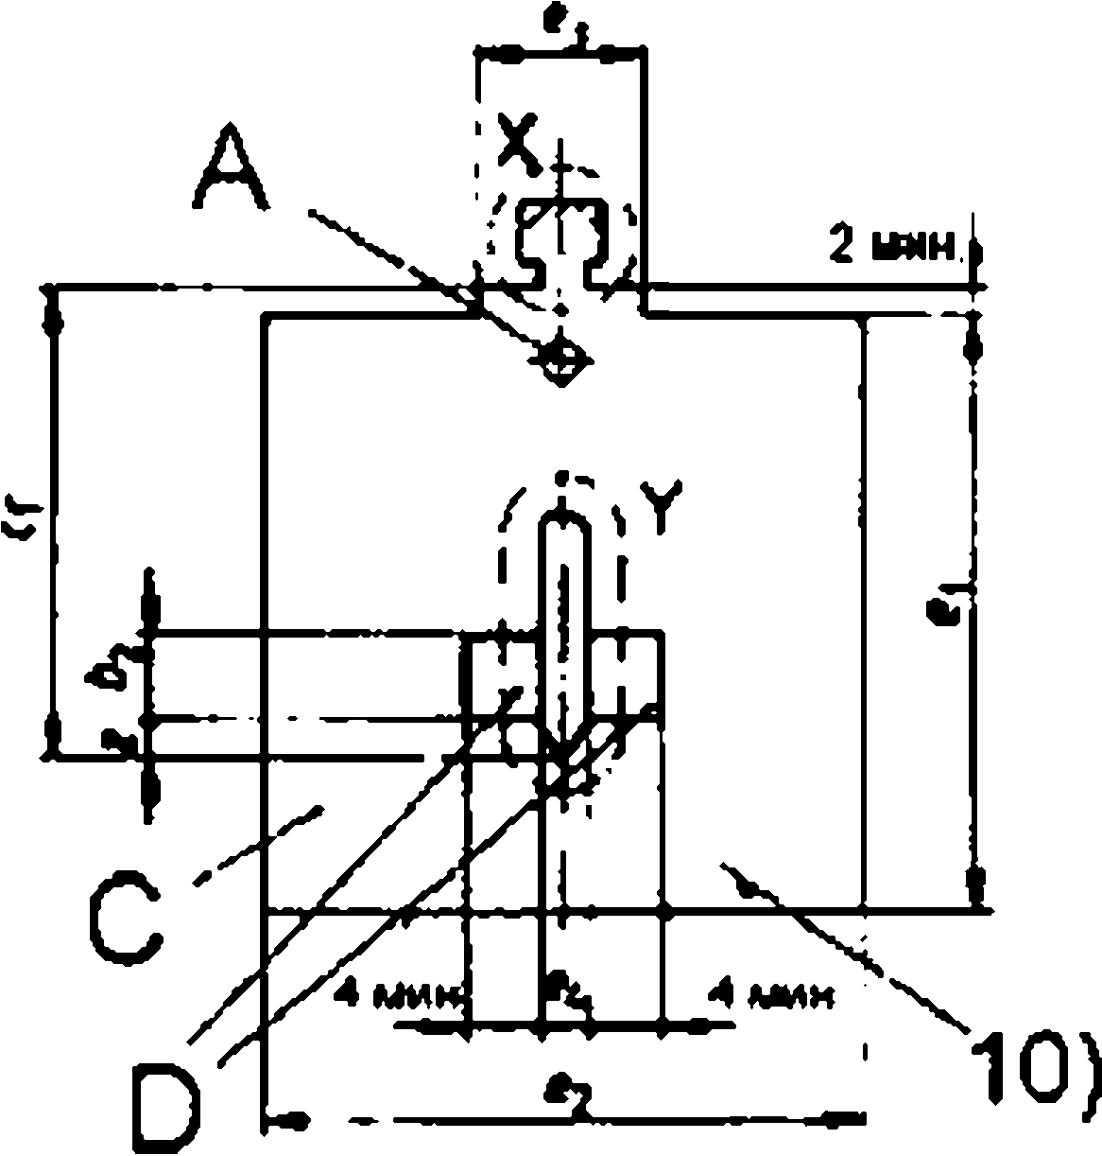

В конам
* С конечная плата
0 стопорная передняя поверхность
Е детатиофя V (вцд разреза)
р ыкругпениые (ом * * )
G кситаггпая передняя поверхность
Е
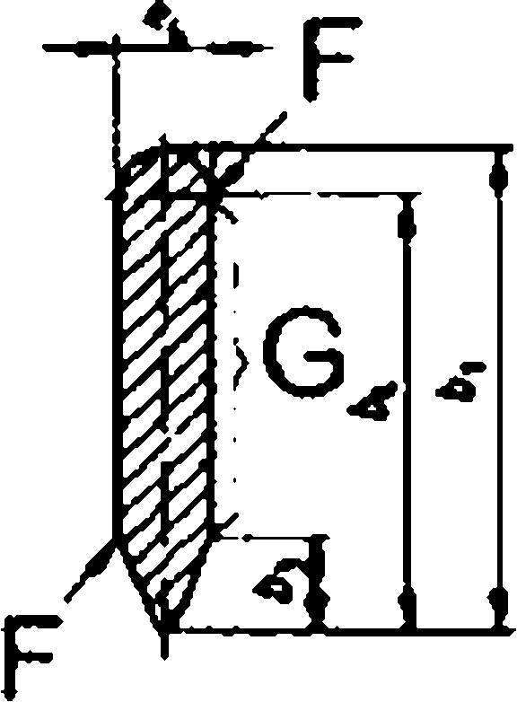
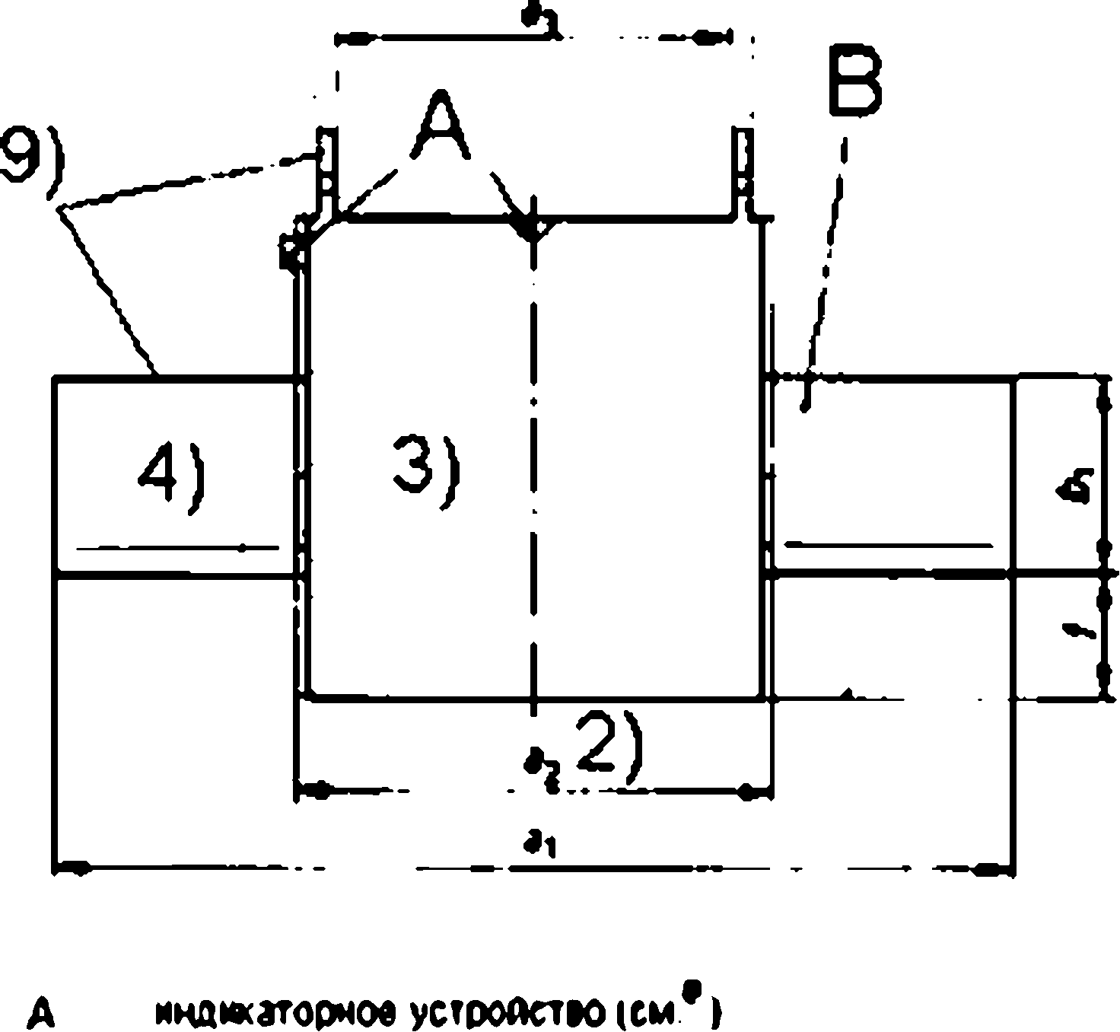
деталнмцмя ж и

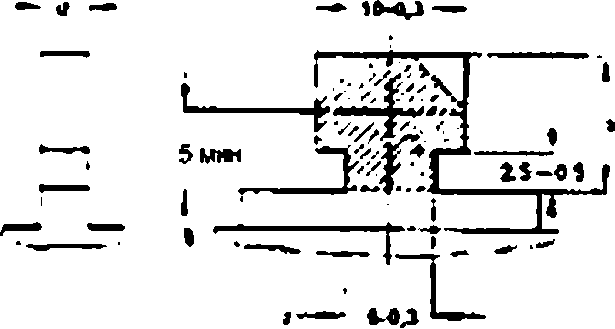

Обозначение

Размер | а. 1> | »!  2) | а*  1) | а.  1) | ь,  мин.  П) | bj  мин.  11) | ь«  мак  11) | Ь«  мин.  11) | с, 10.8 | С| | d 5) | е, макс.  в) | о*  макс.  в) | ©1 | е, 10.2 | 1 | Z
1L | 170 | 112 | Ю2 | 108 | 20 | 5 | б | 17 | 40 | 11 | 2.5 | 53 | 52 | 20*5 | в | 18.5 | 5
1L | 13 | •10 | 13 | 13 |  |  |  |  |  | •2 | - «А | 53 | 52 | •2 | в | 18.5 | 5
1L |  |  |  |  |  |  |  |  |  |  | •А | 53 | 52 |  | в | 18.5 | 5
1XL | 189 | 133 | 120 | 127 | 20 | 5 | б | 17 | 40 | 11 | 2.5 | S3 | 52 | 20 | в | 18.5 | 5
1XL | *5 | •10 | 13 | 13 |  |  |  |  |  | -2 | «1.5 | S3 | 52 | «5 | в | 18.5 | 5
1XL |  |  |  |  |  |  |  |  |  |  | •0.5 | S3 | 52 | •2 | в | 18.5 | 5
2L | 185 | 112 | 102 | 106 | 25 | 8 | б | 22 | 48 | 11 | 2.5 | 81 | во | 20 | в | 18.S | 5
2L | 13 | •10 | 13 | 13 |  |  |  |  |  | •2 | «1.5 | 81 | во | «5 | в | 18.S | 5
2L |  |  |  |  |  |  |  |  |  |  | •0.5 | 81 | во | •2 | в | 18.S | 5
2XL | 205 | 130 | 117 | 123 | 25 | 8 | 8 | 22 | 48 | 11 | 2.5 | 81 | 80 | 20 | 8 | 18.5 | 5
2XL | 13 | -10 | 13 | 13 |  |  |  |  |  | •2 | «1.5 | 81 | 80 | «5 | 8 | 18.5 | 5
2XL |  |  |  |  |  |  |  |  |  |  | •0.5 | 81 | 80 | •2 | 8 | 18.5 | 5
3L | 205 | 130 | 117 | 123 | 32 | 11 | 8 | 29 | 80 | 11 | 2.5 | 78 | 75 | 20 | 8 | 18.5 | 5
3L | 13 | •10 | 13 | 13 |  |  |  |  |  | •2 | «1.5 | 78 | 75 | «5 | 8 | 18.5 | 5
3L |  |  |  |  |  |  |  |  |  |  | •0.5 | 78 | 75 | •2 | 8 | 18.5 | 5

- Центры размеров а., а> и айне допжны отклоняться от центра доболев чем на 1,5мм
- Размер одолжен быть виден в пределах общей площади стопорных передних поверхностей (Ь* « 4 мин) на обеих сторонах ножей. За пределами этих площадей применяется размер а,.
- Изоляционный материал.
- Контакты ножей должны быть выровнены по осям и поверхности контактов должны быть плоскими. б) Приспособление для замены ножа (см. X).
б) Максимальные размеры оболочки плавкой вставки. 0 этих пределах плавкая вставка может быть любой формы, например, квадратной, треугольной, крутой, овальной, многоугольной и т. д.
в) Индикаторное устройство. Позиция индикаторного устройства по выбору производителя
- Части под напряжением, захватывающие зажимы могут быть изолированы
- За исключением приспособления для замены ножа (детализация X). не допускается, чтобы конечные платы высту пали радиально из корпуса изоляции
- Насколько существует перекрытие номинальных токов а пределах размеров 1L. 1XL. 2L. 2XL и 3L. настолько допус кается размер меньшего табари та.
- все утлы должны быть закрут лены, чтобы предотвращать повреждение контактной поверхности базового контакта.

Рисунок AA.S — Плавкие вставки с длинными ножевыми контактами, тип D

Приложение ВВ (справочное)

Руководство по защите фотоэлектрических цепей и матриц с плавкими вставками» предназначенными для PV-применений

ВВ.1 Общие положения
Настоящее приложено ограничивается до использования PV-плавких вставок в мелях, имеющих характе рнейшей, которые обычно присущи фотоэлектрической установке на стороне постоянного тока.
Целью настоящего приложения является объяснение функционирования плавких вставок на основе их но миналов и характеристик цепей, частью которых они являются, в такой манере, что это может составить базис для выбора плавкой вставки.
ВВ-2 Характеристики напряжения ВВ.2.1 Номинальное напряжение
Номинальное напряжение выбранной плавкой вставки должно учитывать Vfec цепи при самой низкой тем пературе применения.
Например, напряжение разомкнутой цепи на минус 25 °С поднимается в 1.2 раза по сравнению с Voc ere- Соответственно номинальная плавкая вставка должна быть £ 1.2 ■ Voc-
ВВ.З Пропускная способность тока ВВ.3.1 Номинальный ток
Номинальный ток выбранной плавкой вставки должен учитывать kc цели на температуре окружающей среды и циклическую нагрузку.
Например, при температуре 45 °С и пике излучения 1200 Втм’3 номинальный ток плавкой вставки должен быть 2 1.2 ■ /sc.
Обратитесь к производителю плавких вставок за дополнительныьы номиналами, вызванными более высо кой температурой окружающей среды или многочисленными предохранителями, расположенными в отсеке.

Приложение ДА (справочное)

Сведения о соответствии межгосударственных стандартов ссылочным международным стандартам

Т а б л и ц а ДА. 1 - Сведения о соответствии межгосударственных стандартов ссылочным международным стандартам

Обозначение и наименование международного ctanaapta | Степень соответствия | межгосударственного стандарта
IEC 60269*1:2006 Плавкие предохранители низкого напряжения. Часть 1. Общие требо вания | * | •
IEC 60269*2 Плавкие предохранители низкого напряжения. Часть 2. Допопнитегъиые тре бования к предохранителям для использова ния квалифицированным персоналом (предохранители для промышленного приме нения). Примеры стандартизованных систем предохранителей от А до J | моо | ГОСТ 31196.2*2012 Предохранители плав кие низковольтные. Часть 2. Дополнитель ные требования к плавким предохраните лям промышленного назначения
ISO Э Предпочтительные числа. Ряды пред почтительных чисел | MCD | ГОСТ 8О32*84Предлочтительны0 числа и ряды предпочтительных чисел
Соответствующий межгосударственный стандарт отсутствует. До его принятия рекомендуется исполь зовать перевод на русский язык данного международного стандарта. Перевод данного международного стан дарта находится в Федеральном информационном фонде технических регламентов и стандартов.
П р и м е ч а н и е — В настоящей таблице использованы следующие условные обозначения степени соответствия стандартов:
- MOD — модифицированный стандарт.

Библиография

IEC 60050-151 IEC 60050-521

IEC 60269 (все части) IEC 60269-Э

IEC 60269-4

IEC 60364-7-712

IEC 61215

IEC 61646

IEC/TS 61836:2007
International Electrotechnical Vocabulary. Part 151. Electrical and magnetic devices (Междуна родный электротехнический словарь. Часть 151. Электрические и магнитные устройства)
International Electrotechnical Vocabulary Part 521. Semiconductor devices and integrated cir cuits (Международный электротехнический словарь. Часть 521. Полупроводники и инте гральные схемы)
Low-voltage fuses (Предохранители низкого напряжения)
Low-voltage fuses. Part 3. Supplementary requirements for (uses for use by unskilled persons (fuses mainty lor household or similar applications). Examples of standardized systems of fuses A to F (Предохранители низкого напряжения. Дополнительные требования к предохрани телям для использования неквалифицированным персоналом (предохранители в основ ным для бытового и аналогичного применения))
Low-voltage (uses. Part 4. Supplementary requirements (or fuse-links lor the protection ol semi conductor devices (Предохранители низкого напряжения. Дополнительные требования к плавким вставкам для защиты полупроводниковых устройств)
Electrical installations ol buildings. Part 7-712. Requirements for special «retaliations or loca tions. Solar photovoltaic (PV) power supply systems (Электрические установки зданий. Часть 7-712. Требования к специальным установкам или местоположениям. Солнечные фотоэлектрические (PV) энергетические системы)
Crystalline silicon terrestrial photovoltaic (PV) modules. Design qualification and type approval (Кристаллические кремниевые модули для наземных фотоэлектрических систем. Квали фикация конструкции и утверждение типа)
Thin-fitm terrestrial photovoltaic (PV) modules. Design qualification and type approval
(Тонкопленочные наземные фотоэлектрнмесхие модули. Квалификация конструкции и утверждение типа)
Solar photovoltaic energy systems. Terms, definitions and symbols (Солнечные фотоэлектри ческие энергетические системы. Термины, определения и символы)

УДК 001.4:52372:006.354 МКС 27.160

Ключевые слова: плавкие предохранители, плавкие вставки солнечные фотоэлектрические энергети ческие системы, номинальное напряжение, номинальный ток. характеристики, пределы характери стик

Подписано е печать 24.03.2015.Формат 60x34%.
Уел. печ. л. 3,26. Тираж 31 экз. За к. 1356 Подготовлено на основе электронной версии, предоставленной разработчиком стандарта
ФГУП «СТАНДАРТМНФОРМ*.
123995 Москва. Гранатный пер.. 4.

